Областное государственное бюджетное
профессиональное образовательное учреждение
«Рязанский автотранспортный техникум имени С.А. Живаго»



Методические указания

«Обеспечение грузовых перевозок на автомобильном транспорте»

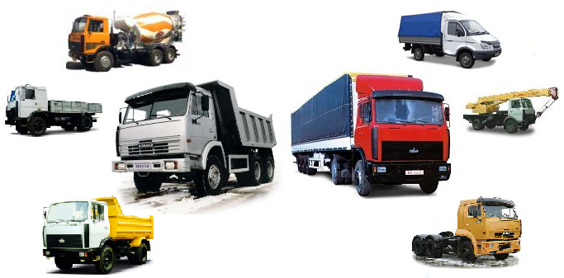

для выполнения курсовой работы для студентов
по специальности 23.02.01
Организация перевозок и управление на транспорте
(автомобильный транспорт)
Квалификация выпускника: техник

Рязань 2016

Организация-разработчик: «ОГБПОУ Рязанский автотранспортный техникум имени С.А. Живаго»

Разработчик:
Андреев К.П. – преподаватель профессионального цикла.

Рассмотрена и рекомендована на заседании предметно-цикловой комиссии профессионального направления

Протокол №____от «___»___________2016__

Председатель ПЦК

____________Н.В. Иванова

Содержание

Введение
1.Указания по оформлению курсовой работы
- Оформление расчетно - пояснительной записки (РПЗ)
- Оформление графической части курсовой работы
2.Указания по выполнению основных разделов курсовой работы
- Введение
- Определение грузопотоков и грузооборота
- Определение грузопотока
- Определение грузооборота
- Определение среднего расстояния перевозки
- Подбор подвижного состава
- Эксплуатационные качества подвижного состава
- Расчет времени, затрачиваемого на погрузку-разгрузку
- Расчет основных технико-эксплуатационных показателей
- Определение эффективности выбранного решения
- Графическая часть
Рекомендуемая литература
Приложение

Введение
Основной целью курсовой работы по организации автоперевозок является привитие студентам устойчивых навыков практического применения теоретических знаний в области планирования и управления автоперевозками в условиях автотранспортных предприятий (АТП), автопарков сельскохозяйственных предприятий.
Курсовая работа выполняется для условного хозяйства. Исходные данные выдаются руководителем проекта. Примерная форма задания приводится в приложении В.
Все основные задачи в курсовой работе должны решаться с позиций ресурсосбережения, а также охраны труда и природы.
Курсовая работа является частью дипломного проекта студента.
1 Указания по оформлению курсовой работы
1.1 Оформление расчетно-пояснительной записки (РПЗ)
Текстовый материал курсовой работы оформляется в виде РПЗ объемом 20...30 страниц рукописного текста на стандартной белой бумаге формата А4 (210x297 мм), на одной стороне листа.
Текст не должен выходить за воображаемые поля: с левой стороны - 25 мм; сверху, снизу - 20 мм; справа - 15 мм.
Все листы РПЗ аккуратно сшиваются с обложкой (см. приложение А), записи в ней производятся аккуратно, желательно черной пастой, цифры и буквы должны иметь высоту не менее 2,5 мм. Допускается также выполнение пояснительной записки с применением печатающих и графических устройств вывода ЭВМ, при этом следует использовать шрифт 14 размера и одинарный или полуторный межстрочный интервал. Первой страницей считается титульный лист (без номера), оформленный по образцу, представленному в приложении А, чертежным шрифтом, черными чернилами или тушью. Второй страницей РПЗ является задание с соответствующими исходными данными. На последующих страницах излагаются содержание, введение, разделы, заключение, список литературы, приложения.
Текстовой материал РПЗ оформляется в соответствии с ГОСТ 2.105-95. Абзацы в тексте начинают отступом, равным 15-17 мм (пять ударов печатной машинки). Описки и графические неточности (опечатки) допускается исправлять подчисткой или закрашиванием белой краской. Не допускается повреждения листов записки, помарки и следы не полностью удаленного прежнего текста.
Текст пояснительной записки разделяют на разделы и подразделы. Разделы должны иметь порядковые номера в пределах всей пояснительной записки, обозначенные арабскими цифрами без точки и записанные с абзацевого отступа. Подразделы должны иметь нумерацию в пределах каждого раздела. Номер подраздела состоит из номеров раздела и подраздела, разделенных точкой. В конце номера подраздела точки не ставятся. Аналогично нумеруются пункты и подпункты.
Разделы, подразделы должны иметь заголовки. Пункты, как правило, заголовков не имеют. Заголовки должны четко и кратко отражать содержание разделов, подразделов.
Заголовки следует печатать с прописной буквы без точки в конце, не подчеркивая. Переносы слов в заголовках не допускаются. Если заголовок состоит из двух предложений, их разделяют точкой.
Расстояние между заголовком и текстом при выполнении записки машинописным способом должно быть равно двум интервалам, при выполнении рукописным способом - 15 мм, при выполнении на компьютере -полуторный интервал. Расстояние между заголовками раздела и подраздела - 2 интервала, при выполнении рукописным способом - 8 мм.
Нумерация страниц записки и приложений, входящих в ее состав, должна быть сквозная.
В формулах в качестве символов следует применять обозначения, установленные соответствующими государственными стандартами. Пояснения символов и числовых коэффициентов, входящих в формулу, если они не пояснены ранее в тексте, должны быть приведены непосредственно под формулой с указанием размерности. Пояснения каждого символа следует давать с новой строки в той последовательности, в которой символы приведены в формуле. Первая строка пояснения должна начинаться со слова «где» без двоеточия после него. Между собой строки разделяют точкой с запятой.
Формулы, следующие одна за другой и не разделенные текстом, разделяют запятой.
В одной формуле не разрешается применение машинописных и рукописных символов.
Формулы, за исключением помещаемых в приложении, должны нумероваться сквозной нумерацией арабскими цифрами, которые записывают на уровне формулы справа в круглых скобках. Допускается нумерация формул в пределах раздела. В этом случае номер формулы состоит из номера раздела и порядкового номера формулы, разделенных точкой. Ссылки в тексте на порядковые номера формул дают в скобках, например ... в формуле (1.5).
Таблицы применяют для лучшей наглядности и удобства сравнения показателей. Название таблицы должно отражать ее содержание, быть точным и кратким. Его следует помещать над таблицей, оформляя по следующей форме: «Таблица (номер таблицы)- (название таблицы)».
Таблицы, за исключением таблиц приложений, следует нумеровать арабскими цифрами сквозной нумерацией. Допускается нумеровать таблицы в пределах раздела. В этом случае номер таблицы состоит из номера раздела и порядкового номера таблицы, разделенных точкой.
На все таблицы записки должны быть приведены ссылки в тексте, при ссылке следует писать слово «таблица» с указанием ее номера. В конце заголовков и подзаголовков таблиц точки не ставят. Заголовки и подзаголовки указывают в единственном числе.
Таблицы слева, справа, сверху и снизу, как правило, ограничивают линиями. Высота строк таблицы должна быть не менее 8 мм. Слово «Таблица» указывают один раз слева над первой частью таблицы, над другими частями пишут слова «Продолжение таблицы».

1.2 Оформление графической части курсовой работы
Графическая часть курсовой работы оформляется на двух листах формата А1 (594x841 мм) цветными карандашами или фломастерами. При необходимости или по указанию руководителя возможно выполнение и третьего листа в виде самостоятельной конструкторской или научной разработки.
На первом листе предусматривается построение схем маршрутов перевозок, основных технико-эксплуатационных показателей, указанных на схеме (грузопоток, грузооборот, расстояние между пунктами), графика транспортных работ и графики машиноиспользования для каждой марки подвижного состава (приложение Г).
На втором листе строятся графики затрат на топливо для перевозки каждого из указанных видов грузов, сводный график машиноиспользования для выбранных марок грузовых автомобилей (приложение Г).
В верхней части каждого графика или схемы пишется краткий содержательный заголовок. В правом нижнем углу листа помещается основная надпись, выполненная по ГОСТ части 2.104-68.
2 Указания по выполнению основных разделов курсового проекта
2.1 Введение
Введение начинается с общих задач коммерческой эксплуатации, связанных с обеспечением качества перевозочных процессов. Конкретными цифрами подтверждается роль транспорта в производстве различных видов продукции и значимость затрат в общем объёме на обеспечение транспортного процесса. Затем более легально освещаются общие задачи в области организации автоперевозок, и на этой основе формулируется основная цель курсовой работы, сводящаяся к повышению эффективности системы.
2.2 Определение грузопотоков и грузооборота
Работа грузового автомобильного транспорта характеризуется несколькими показателями, среди которых можно выделить два основных: объём перевозок (грузопоток) и грузооборот.
2.2.1 Определение грузопотока
Грузопоток - это количество груза, перевезенного или которое необходимо перевезти за определенный период времени.
Объём груза в прямом направлении определяется по формуле:
$Q_{\text{ΠΡ}}=\sum_{i=1}^{n}{Q_{(G−H)i},T}$

(1)
где G - пункт отправления груза;
Н - пункт назначения,
n - число маршрутов.
Объём груза в обратном направлении определяется по формуле:
$Q_{\text{обр}}=\sum_{i=1}^{n}{Q_{(H−G)i},T}$
(2)
Общий грузопоток равен сумме объёмов грузов, перевезённых в прямом и обратном направлении, т.е.
$Q=Q_{\text{ΠΡ}}+Q_{\text{обр}},Τ$ (3)
Полученные результаты приводятся по форме таблицы 1.
Таблица 1 Грузопоток при перевозках
Груз | Сроки перевозки | Маршруты перевозок | Объемы перевозок, т | Грузопоток, т
песок | Январь-март | А-Б  В-Г  Д-А  Б-В | 1000  4800  5200  9800 | 20800
… | … | … | … | …

2.2.2 Определение грузооборота
Грузооборот - это объём транспортной работы по перемещению груза, которая уже выполнена или которая должна быть выполнена в течение определенного периода времени. Так же как и грузопоток, он может измеряться в прямом и обратном направлении.
В прямом направлении грузооборот определяется по формуле:
$P_{\text{ΠΡ}}=\sum_{i=1}^{n}{Q_{(G−H)i}⋅l_{(G−H)},Т−\text{КМ}}$ (4)

где l_{(g-h)} — расстояние между пунктами.
В обратном направлении:
$P_{\text{обр}}=\sum_{i=1}^{n}{Q_{(G−H)i}⋅l_{(G−H)},Т−\text{КМ}}$ (5)

Общий грузооборот:
$Ρ=Ρ_{\text{ΠΡ}}+Ρ_{\text{обр}}$ (6)

Полученные результаты приводятся по форме таблицы 2.
Таблица 2 Грузооборот при перевозках
Груз | Сроки перевозки | Маршруты перевозок | Объем перевозок, т | Расстояние между пунктами, т | Грузооборот,  Т-КМ
песок | Январь-март | А-Б  В-Г  Д-А Б-В | 1000 4800 5200 9800 | 58 47 31 38 | 348348280
… | ... | … | … | … | …
2.2.3 Определение среднего расстояния перевозки
Среднее расстояние перевозки определяется по формуле:
$l_{\text{ср}}=\frac{P}{Q},\text{км}\text{.}$(7)

На основании полученных расчетов необходимо построить эпюру грузопотоков.
2.3 Подбор подвижного состава
Дается краткое описание основных видов грузов, объема грузов в направлениях и расстояния перевозки между пунктами (А-Б, Б-Г, и т.д.), марок используемых транспортных средств в виде таблицы.
Таблица 3. Транспортная характеристика подвижного состава
Марка подвижного состава | Тип ПС | Номинальная грузоподъемность, т | Масса в снаряженном состоянии, т | Грузы, которые целесообразнее перевозить
МАЗ-53362 | Бортовой |  |  | Кирпич
ЗИЛ-ММЗ-4505 | Самосвал |  |  | Щебень, песок
ЗИЛ-130 | Бортовой
МАЗ-5549 | Самосвал
КамАЗ-53212 | Бортовой

2.4 Эксплуатационные качества подвижного состава
В данном разделе необходимо - на основе транспортной характеристики выбранного подвижного состава определить эксплуатационные качества подвижного состава.
Основными показателями являются:
1. Объёмная грузоподъёмность кузова, которая определяется по формулам:
- для бортового автомобиля:
$q_{\text{ОБ}}=\frac{q_{н}}{V_{к}}=\frac{q_{н}}{a_{к}×b_{к}×h},т/{м^{3}}$ (8)

где q_{и} — номинальная грузоподъемность транспортного средства, т;
Vк — объем кузова, м³;

а_{к} — длина кузова, м
b_{к} — ширина кузова, м;
h — высота заводских бортов кузова транспортного средства, м.
- для автомобиля самосвала:
$q_{\text{ОБ}}=\frac{q_{н}}{V_{к}}=\frac{q_{н}}{a_{к}×b_{к}×(h−h_{1})},т/{м^{3}}$ (9)

где h₁ — расстояние от верхнего края борта платформы до допускаемого уровня загрузки груза в кузов, м.
В случае, когда на кузове транспортного средства были наращены борта, объёмная грузоподъёмность определяется по формулам:

- для бортового автомобиля:
$q_{\text{ОБ}}=\frac{q_{н}}{V_{к}}=\frac{q_{н}}{a_{к}×b_{к}×(h−h_{\text{ДОП}})},т/{м^{3}}$
(10)

где h_{доп} — высота наращивания, м.
- для автомобиля самосвала:
$q_{\text{ОБ}}=\frac{q_{н}}{V_{к}}=\frac{q_{н}}{a_{к}×b_{к}×(h+h_{\text{ДОП}}−h_{1})},т/{м^{3}}$
(11)

В курсовой работе принять h_{ДОП}=0,6 м.
2. Грузоподъемность 1 м² площади кузова:
$q_{S}=\frac{q_{н}}{V_{к}}=\frac{q_{н}}{a_{к}×b_{к}},т/{м^{2}}$
(12)
3. Коэффициент использования массы транспортного средства (ТС):

$η_{q}=\frac{G_{O}}{q_{н}},$(13)

где G_{o} — собственная масса ТС, т.
Расчет выполняется для каждой марки подвижного состава и результаты приводятся по форме таблицы 4.
Таблица 4 Эксплуатационные качества подвижного состава
Марка ПС | Маршруты перевозок | Ширина кузова, м | Высота бортов, м | Объемная грузоподъёмность, т/м³ | Грузоподъемность 1 м² кузова, 1/м² | Коэффициент использования массы ТС
МАЗ-53362
Зил-ММЗ-4505
МАЗ-5549
ЗИЛ-130
КамАЗ-53212

2.5. Расчет времени, затрачиваемого не погрузку-разгрузку
Время погрузки и разгрузки t_{пр}, можно определить по нормативным данным или расчетным путем. При расчете этого показателя важно учесть такие факторы, как грузоподъемность ТС, его тип, вид погрузочного устройства, способ упаковки груза, организацию погрузочного процесса, способ разгрузки транспортного средства. Время t_{пр} определяется как сумма времени, необходимого на погрузку и разгрузку:
$t_{\text{ПР}}=t_{Π}+t_{Ρ},ч$ (14)
где t_{п} время погрузки, ч;
t_{p} - время разгрузки, ч.
Чаще всего время погрузки и разгрузки неодинаково. Время погрузки определяется из выражения:
$t_{\text{ПР}}=\frac{q_{н}γ_{с}}{W_{П}},ч$(15)

где W_{n} - производительность погрузочного средства, т/ч;
у_{с} - коэффициент статического использования грузоподъемности.
Производительность погрузочных средств периодического действия определяют по выражениям:
- для погрузки штучных грузов машиной с захватом:
$W_{П}=\frac{\text{3600}q_{г}}{Τ_{ЦП}},ч$ (16)

где q_{r} - масса груза, т;
Тцп, - продолжительность цикла погрузки, с;
-для машин с ковшом или грейфером.
$W_{П}=\frac{\text{3600}{\text{Vq}}_{\text{об}}J}{Τ_{ЦП}},\text{т/ч}$(17)

где V - объем ковша, м³;
q_{об} - объемная масса груза, т/м³;
J - коэффициент заполнения ковша.
Коэффициент заполнения ковша J для различных грузов находится в
таких пределах [2]:
зерновые продукты 0,75...0,90;
продукты размола 0,80...1,00;
песок и земля 0,70...0,80;
уголь мелкий 0,70..0,80;
уголь средних размеров 0,60...0,70;
тяжелые и крупнокусковые грузы 0,50...0,66.
$Т_{\text{ЦП}}=t_{\text{захв}}+t_{\text{уст}}+\frac{L}{V_{1}}+\frac{L}{V_{2}},c$Продолжительность цикла погрузки T_{uп} можно определить несколькими способами в зависимости от того, какие манипуляции с грузом совершает погрузчик. Если погрузчик совершает горизонтальные перемещения, выражение будет следующим:
(18)

где t_{захв} - время захвата груза, с;
V - время установки груза, с;
L - путь перемещения груза, м,
V₁ V₂ - соответственно скорость перемещения с грузом и без груза, м/с.
$Т_{\text{ЦП}}=t_{\text{захв}}+t_{\text{уст}}+\frac{2h}{V_{\text{ПО}}},c$При вертикальных перемещениях.
(19)
где h - высота подъема, м;
$Т_{\text{ЦП}}=t_{\text{захв}}+t_{\text{уст}}+\frac{L}{V_{1}}+\frac{L}{V_{2}}+\frac{2h}{V_{\text{ПО}}},c$Vno - скорость подъема (опускания), м/с. При комбинированных перемещениях:
(20)

$W_{П}=\frac{\text{3600}q_{г}V_{\text{ПТР}}}{А},т/ч$Производительность машин непрерывного действия: — при погрузке штучных грузов:
(21)
где V_{ПТР} - скорость перемещения транспортера, м/с;
А - расстояние между грузами, м;
- при погрузке насыпного груза ковшами:
12
$W_{П}=\frac{\text{3600}{\text{Vq}}_{\text{об}}J}{А},т/ч$
(22)
(22)

где А - расстояние между ковшами, м;
- при погрузке груза навалом:

$W_{П}=\text{3600}{\text{FV}}_{п\text{.}\text{тр}}q_{\text{ОБ}},т/ч$ (23)

где F - площадь поперечного сечения груза, м².
Кроме вышерассмотренных способов, в сельскохозяйственном производстве часто используется погрузка напрямую с уборочных машин во время выполнения ими рабочего процесса. Время разгрузки напрямую зависит от того, какой тип кузова имеет автомобиль, перевозящий груз. Автомобили с самосвальным кузовом имеют наименьшее время разгрузки, большая часть которого обычно расходуется на маневрирование перед разгрузкой. Автомобили с другими типами кузовов разгружаются, как правило, теми же способами, какими были нагружены, следовательно, время разгрузки t_{p} будет примерно таким же, как и 1_{п}.
Полученные результаты приводятся по форме таблицы 5.
Таблица 5. Затраты времени на погрузочно-разгрузочные работы
Марка ПС | Груз | Тип упаковки | Время погрузки, ч | Время разгрузки, ч
МАЗ-53362 | Песок Кирпич Щебень  Цемент | ---  навалом  ---  --- | 0,45 | 0,55
2.6 Расчет основных технико-эксплуатационных показателей
При проектировании транспортного предприятия, во-первых, необходимо
определить требуемое количество подвижного состава, определяется по формуле:
$А_{Э}=\frac{Q_{\text{СУТ}}}{V_{\text{РД}}}=\frac{Q_{\text{СУТ}}}{n_{в}q_{n}γ_{C}},\text{ед}\text{.}$
(24)
(24)

где Q_{сут} - объём груза, который необходимо перевезти за сутки, т;
14
V_{pд} - объём груза, перевозимый автомобилем за сутки, т;
n_{е}- число ездок автомобиля.
Число ездок автомобиля определяется по формуле
$n_{e}=\frac{T_{М}}{t_{e}}=\frac{T_{М}ν_{Т}β_{e}}{l_{\text{ЕГ}}+ν_{Т}β_{е}t_{П−Р}},$ (25)

где Т_{м} - время нахождения автомобиля на маршруте, ч;
$t_{e}$ - время одной ездки, ч;
$ν_{Т}$ - средняя техническая скорость, км/ч;
$β_{е}$ - коэффициент использования пробега за ездку;
$l_{\text{ЕГ}}$- с грузом за одну ездку, км;
$t_{П−Р}$ - время, затрачиваемое на выполнение погрузочно-разгрузочных
работ, ч.
Время нахождения на маршруте является составной частью общего времени в наряде, т.е.:
$T_{Н}=T_{М}+t_{Н},ч$ (26)

где Т_{Н} — время нахождения транспортного средства в наряде, ч.
В данной работе принять Т_{н} = 10,5 ч;
t_{Н} — время, затрачиваемое на нулевой пробег, ч, определяется по формуле:
$t_{Н}=\frac{L_{Н}}{ν_{Т}},ч$
(27)

где L_{h}—нулевой пробег, км;
$ν_{Т}$ — техническая скорость, км/ч.
Коэффициент использования пробега за одну ездку определяется по формуле:
$β_{e}=\frac{L_{\text{ЕГ}}}{l_{П}},$(28)
■

где $l_{П}$ — порожний пробег, км.
Важными характеристиками использования потенциала транспортного
средства являются коэффициенты статического γ_{С} и динамического γ_{Д}$γ_{С}=\frac{Q_{Ф}}{q_{H}n_{e}},$ использования грузоподъемности:
$γ_{С}=\frac{Q_{Ф}}{q_{H}n_{e}},$ (29)

где $Q_{Ф}$ — объём груза, фактически перевезенного за сутки, т; Коэффициент $γ_{С}$ за одну ездку можно найти по формуле:
$γ_{С}=\frac{{σV}_{\text{КУЗ}}}{q_{H}},$(30)

где $σ$ — объемная масса груза, т/м³;
$V_{\text{КУЗ}}$ — объём кузова, м³.
Динамическая грузоподъёмность определяется по формуле:
$γ_{Д}=\frac{Р_{Ф}}{L_{Г}q_{Н}},$(31)

где Р_{ф} — суточный грузооборот, т-км;
L_{г} — пробег автомобиля с грузом за сутки, км.
$А_{\text{СП}}=\frac{А_{Э}}{α_{В}},\text{ед}\text{.}$Списочное количество подвижного состава определяется по формуле:
(32)

где $α_{В}$ — коэффициент выпуска.
Из курса технической эксплуатации автомобилей известно, что
$α_{В}=α_{Т}(1−α_{Н}),$ (33)

где $α_{Т}$ — коэффициент технической готовности; в данной работе принять
$α_{Т}$=0,86;
$α_{Н}$ — коэффициент нерабочих дней (принять 40 нерабочих дней в году).
При этом необходимо рассчитать число автомобилей каждой марки подвижного состава. На основании полученных данных, с учетом себестоимости перевозки, окончательно выбрать марсу (марки) и количество подвижного состава по каждой марке отдельно. Окончательно объём перевозок проверить по формуле (34) для каждой марки подвижного состава, расхождение фактически перевезенного груза и плана не более 5%.

$U_{\text{РД}}=n_{e}q_{Н}γ_{С},т\text{.}$ (34)

Для планирования годовой программы работ по ТО и ремонту, а так же для расчета других технико-эксплуатационных показателей необходимо рассчитать среднесуточный пробег, который определяется из выражения:
$l_{\text{СС}}=\frac{l_{\text{ЕГ}}n_{е}}{β_{Е}}+L_{Н},\text{км}$
(35)

где $L_{Н}$ — нулевой пробег, км;
Также необходим для характеристики работы подвижного состава такой показатель, как коэффициент использования пробега за смену, который рассчитывается по формуле:
Полученные результаты приводятся по форме таблицы 6.
Таблица 6. Основные технико-эксплуатационные показатели работы подвижного состава
Марка ПС | Груз | Срок выполнения | $$n_{е}$$ | $$β_{Е}$$ | $$β$$ | $$γ_{С}$$ | $$γ_{Д}$$ | $$А_{Э}$$ | $$А_{\text{СП}}$$
МАЗ-53362 | Песок Кирпич | Январь-март Февраль-март
Зил-ММЗ-4505 | Песок Кирпич | Январь-март  Февраль-март
2.7.Определение эффективности выбранного проектного решения
Эффективность выбранного проектного решения, в данной работе, определяется исходя из минимизации затрат на топливо, т.е.:
$S_{Т}=\text{min,}$ (37)

где $S_{Т}$ — затраты на топливо, руб;
$S_{\text{CУТ}}={\text{СH}}_{Т},$Затраты на топливо в сутки для одного автомобиля определяются по формуле:
(38)

где С — цена одного литра топлива, руб/л;
$H_{Т}$ - суточный расход топлива для конкретной марки подвижного состава, л.
Суточный расход топлива определяется по формуле:
$Н_{Т}=\frac{Н_{\text{100}\text{КМ}}L_{\text{ОБ}}}{\text{100}}+\frac{Н_{\text{100}\text{ТКМ}}Р_{\text{сут}}}{\text{100}},л$
(39)

где $Н_{\text{100}\text{КМ}}$ — линейная норма расхода топлива, л,
$Н_{\text{100}\text{ТКМ}}$ — расход топлива на выполнение транспортной работы, л/100т-км (для карбюраторных двигателей $Н_{\text{100}\text{ТКМ}}$=2,0 л/100т-км, для дизельных двигателей $Н_{\text{100}\text{ТКМ}}$=1,Зл/100т-км).
Суточные затраты на топливо для парка определяются по формуле:
$S_{Т}=S_{\text{СУТ}}А_{Э},$ (40)

Рассчитанные данные для каждой марки ПС приводятся по форме таблицы 7.

Таблица 7. Затраты на топливо каждой марки ПС
Марка ПС | Лин. расход,  л/100км | Суточный пробег, км | Расход топлива на транспортную работу, л/100т-  км | Грузоо- борот, т-км | А_{Э} | Цена, руб/л | Затра- ты, руб
1 | 2 | 3 | 4 | 5 | 6 | 7 | 8
Песок
МАЗ-53362
ЗИЛ-ММЗ-4502
Кирпич
МАЗ-53362

2.8 Графическая часть
На первом листе графической части строятся: схема маршрутов перевозок, с указанием объемов перевозок и расстояниями между пунктами, а также коэффициентов γ_{с} и β; график транспортных работ; графики расхода топлива
Схема маршрутов перевозок состоит из пунктов назначения
(отправления) и связей между ними. Наименование пунктов пишется заглавными буквами в кружках диаметром 12-14мм. Связи должны объяснять направления перевозок, а цвет - типы грузов и выполняться в виде стрелки, указывающей пункт назначения, например направления Р-П, Р-В:
Стрелки следует выполнять различными цветами, в соответствии со сроком выполнения перевозок и видом перевозимого груза, что необходимо указать в условном обозначении.
В
Р
П

Рисунок. 1. Схема для обозначения маршрутов перевозок.
Объёмы перевозок и другие показатели работы подвижного состава необходимо указывать в виде условного обозначения, встречающегося в РПЗ и числового значения того же цвета, что и стрелка, указывающая направление данной перевозки, например Р=3000т и т.д.
График транспортных работ выполняется в виде операционной карты.
Толщина линии, показывающая срок выполнения транспортной работы, должна быть не менее 5 мм, а ее цвет должен быть таким же, как и стрелка, указывающая на маршрут.
На первом листе строятся так же графики машиноиспользования для каждой марки подвижного состава. По горизонтальной оси откладывается календарное время в месяцах от января по декабрь. Для каждой операции по оси абсцисс откладывается календарное время выполнения работы Дк
По оси ординат откладывается потребное количество грузовых автомобилей А_{э} для выполнения каждой i-й работы.
Полученные описанным способом графики машиноиспользования для каждой марки грузового автомобиля следует откорректировать таким образом, чтобы все транспортные работы были выполнены наименьшим количеством автомобилей с наибольшей эффективностью (приложение Г).
На втором листе приводятся графики затрат на топливо для каждой марки подвижного состава, которые являются критерием оптимизации проектного решения по выбору подвижного состава для осуществления перевозок. Число графиков должно быть равно числу грузов (приложение Г).
Учитывая графики машиноиспользования, для каждой марки подвижного состава следует составить сводный график. При этом указывается количество и марка автомобиля для каждой перевозочной операции (приложение Г).
На основании сводного графика машиноиспользования, а также с учётом графиков затрат на топливо для каждой марки подвижного состава, составляется сводный график затрат на топливо по парку (приложение Г).
Корректировка может осуществляться следующими способами: изменение календарных сроков выполнения работ и продолжительности рабочего дня в допустимых пределах; перераспределение транспортных работ между разными марками автомобилей; выравнивание площадей на графиках за счет изменения количества автомобилей, занятых на одной операции в разные периоды ее выполнения.
Для удобства проведения указанных неизбежных корректировок целесообразно построить графики машиноиспользования сначала на миллиметровой бумаге. После завершения корректировок графики переносятся на обычный лист формата А4 и обводятся тушью или фломастером.
Из описанного хода построения графиков следует, что имеет место приближенный критерий оптимальности, соответствующий минимуму затрат на топливо. Соответственно меньше будет и расход ресурсов на выполнение транспортных работ.

Рекомендуемая литература:
- Вельможин А.В., Гудков В.А. Грузовые автомобильные перевозки: учебник для вузов. Волгоград, 2012. – 324 с.
- Олещенко Е.М. Грузоведение: учебник. - М.: Академия, 2014. - 288 с.
- Андреев К.П. Грузовые перевозки: Учебное пособие для студентов автотранспортного техникума. Рязань, 2015.- 98 с.
- Горев А.Э. Грузовые автомобильные перевозки: Учеб. пособие. – 2-е изд., стер. – М.: Издательский центр «Академия», 2004. – 288 с
- Вельможин А.В., Гудков В.А., Миротин Л.Б. Технология, организация и управление грузовыми автомобильными перевозками: Учеб. для вузов. – 2-е изд., доп. – Волгоград: РПК «Политехник», 2000. – 304 с.
- Андреев К.П. Организация перевозочного процесса на автомобильном транспорте: Учебное пособие для студентов автотранспортного техникума. Рязань, 2015. – 204 с.
- Андреев К.П. Организация автомобильных перевозок: Учебное пособие для студентов автотранспортного техникума. Рязань, 2015.- 89 с.
- Клюшин Ю.Ф. Транспортные и погрузочно-разгрузочные средства.- М.: Академия, 2013 - 336 с.

Приложение а

Образец титульного листа
МИНИСТЕРСТВО ОБРАЗОВАНИЯ РЯЗАНСКОЙ ОБЛАСТИ
ОГБОУ СПО «РЯЗАНСКИЙ АВТОТРАНСПОРТНЫЙ ТЕХНИКУМ
имени с.а. живаго»

Курсовая работа

По дисциплине:
«Обеспечение грузовых перевозок на автомобильном транспорте»

по специальность 23.02.01
Организация перевозок и управление на транспорте
(автомобильный транспорт)
Квалификация выпускника: техник

Студент:_________________________________________________________
группы № _______
Руководитель курсового проекта: __________________________

Рязань 2016

приложение б
Форма задания на курсовую работу
МИНИСТЕРСТВО ОБРАЗОВАНИЯ РЯЗАНСКОЙ ОБЛАСТИ
ОГБОУ СПО «РЯЗАНСКИЙ АВТОТРАНСПОРТНЫЙ ТЕХНИКУМ
имени с.а. живаго»

ОДОБРЕНО | УТВЕРЖДАЮ
на заседании предметно- | Зам. директора по УПР
цикловой комиссии | _____________И.Г.Илюнькина
«____»___________20___г. | «____»_____________20___г.

ЗАДАНИЕ
на курсовое проектирование по специальности 23.02.01 «Организация перевозок и управление на транспорте (автомобильном)»
Студенту:_________________________________________________________
группы № _______
Разработать проект на тему: _________________________________________
__________________________________________________________________
Сроки сдачи законченного проекта: ______________
Руководитель курсового проекта: __________________________

ИСХОДНЫЕ ДАННЫЕ

Пункт отправ-ления | Пункт назначения
Пункт отправ-ления | А |  |  | Б |  |  | В |  |  | Г |  |  | Д
Пункт отправ-ления | Q, тыс.т | L, км | Vт, км/ч | Q, тыс.т | L, км | Vт, км/ч | Q, тыс.т | L, км | Vт, км/ч | Q, тыс.т | L, км | Vт, км/ч | Q, тыс.т | L, км | Vт, км/ч
А |  |  |  | 1,5 | 55 | 43 | 2,4 | 60 | 35 | 2,2 | 81 | 51 | 5,3 | 32 | 30
Б | 3,7 | 55 | 43 |  |  |  | 6,8 | 36 | 29 | 6,5 | 55 | 44 | 3,9 | 26 | 23
В | 6,1 | 60 | 35 | 3,2 | 36 | 29 |  |  |  | 4,2 | 47 | 40 | 4,5 | 46 | 38
Г | 6,8 | 81 | 51 | 1,6 | 55 | 44 | 3,1 | 47 | 40 |  |  |  | 4,9 | 15 | 19
Д | 5,1 | 32 | 30 | 4,1 | 26 | 23 | 4,6 | 46 | 38 | 2,5 | 15 | 19

Перевозимые грузы
Вариант №8
Январь-Март: Камень природный речной А-Б;В-Г;Д-Б;Г-Б
Февраль-Апрель: Глина Г-В;Б-Д;Д-Г;Д-А
Май-Август: Кирпич пористый и пустотелый Б-В;Г-А;В-А;Г-Д
Август-Декабрь: Силосная масса всякая Б-А;А-Д;Б-Г;В-Д

№/№ | Марка подвижного состава
№/№ | а | б | в | г | д
1 | ГАЗ-3307 | ЗИЛ 431510 | МАЗ-53362 | МАЗ-53362 | КамАЗ-5320
2 | КамАЗ-5325 | ГАЗ-САЗ 3507-01 | ЗИЛ-ММЗ 4502 | ЗИЛ-ММЗ 4505 | ЗИЛ-ММЗ 4510
3 | МАЗ-5549 | МАЗ-5551 | Урал-5557 | КрАЗ-256Б1 | КамАЗ-55111
4 | КамАЗ-55102 | КрАЗ-260 | КамАЗ-43101 | ЗИЛ-131Н | ЗИЛ-130
5 | ГАЗ 53А | ГАЗ 5312 | КамАЗ-53212 | МАЗ-53371 | ЗИЛ-4331

Марки машин для перевозки грузов:
1-В; 2-А; 3-Г; 4-Д; 5-Б

№/№ | Растояние от АТП до пункта назначения, км
№/№ | а | б | в | г | д
1 | 4 | 6 | 19 | 12 | 7
2 | 2 | 16 | 8 | 11 | 1
3 | 15 | 9 | 17 | 16 | 4
4 | 5 | 10 | 13 | 6 | 14
5 | 18 | 3 | 14 | 7 | 20

Нулевой пробег (пробег от АТП до пунктов А,Б,В,Г,Д, соответственно):
1-А; 2-В; 3-Д; 4-Б; 5-Г

Графическая часть должна содержать:___________________________________________

Сроки предоставления завершённого проекта:
Руководителю:________________

Задание выдал руководитель_________________________ (______________________)
подпись
Задание получил__________________________________ (______________________)
подпись
«___»___________20___г.

приложение в

Таблица 1. Характеристика сельскохозяйственных грузов
Наименование груза | Объемная масса, т/м³ | Вид упаковки | Класс груза
1 | 2 | 3 | 4
Барда | 1,10 | навалом | 1
Бахчевые культуры | 0,59 | навалом | 2
Тоже | — | контейнеры | 1
Береза (бревна) | 0,74 | — | 1
Битум твердый | — | навалом | I
Бобы и бобовые | 0,75 | мешки | 1
Тоже | — | навалом | 2
Виноград | 0,26 | решета | 2
Газ (сжатый, сжиженный) | — | баллов | 2
Глина | 1,60 | — | 1
Горох | 0,77 | — | 1
Гравий | 1,70 | навалом | 1
Гречиха | 0,60 | — | 1
Груша | 0,50 | ящики | 1
Двигатели всякие | — | — | 2
Деревья, кусты, саженцы | — | — | 3
Дерн | 1,35 | — | 1
Жижа навозная | 1,00 | — | 1
Жиры, масла | — | ящики, бочки | 1
Зеленая трава | 0.34 | навалом | 2
Земля всякая | 1.25 | навалом | 1
Злаки (зерно, семена) всякие, кроме овсе, кукурузы в початках и семян масличных |  | насыпью | 1
Известь комовая (негашеная) | 1,05 | навалом | 1
То же, гашеная (пушенка) | 0,55 | навалом | 2
Камень природный речной | 1,70 | навалом | 1
Продолжение таблицы 1
1 | 2 | 3 | 4
Камень ракушечник и туфовый | — | навалом | 2
Капуста свежая всякая | 0,42 | навалом | 2
Картофель свежий | 0,60 | мешки | 1
Тоже | 0,68 | навалом | 1
Кирпич, кроме пористого | — | — | 1
Кирпич пористый и пустотелый | — | — | 2
Комбикорм | 0,60 | мешки | 2
Контейнеры порожние | — | — | 4
Тоже, груженые | — | — | 1
Кукуруза в початках | — | — | 2
То же, зерно | 0,75 | насыпью | 1
Лен (семена) | 0,63 | — | 2
Лесоматериалы | 0.75 | — | 1
Лом черных и цветных металлов | 0,14 | — | 1
Металлы в листах, болванках, проволоке, полосе | — | — | 1
Молоко в порошке | — | — | 2
Молоко свежее | 0,60 | Бидоны, фляги | 3
Морковь | 0,57 | — | 2
Мука всякая | 0,50 | — | 1
Мусор разный | 1,20 | — | 1
Морковь | 0,50 | навалом | 2
Тоже | 0,40 | Мешки, корзины | 2
Навоз коровий свежий | 0,70 | — | 1
То же, перепревший | 0,90 | — | 1
Нефтепродукты | — | бочки | 2
Тоже | — | Автомобили | 3
Продолжение таблицы 1
1 | 2 | 3 | 4
Овес | — | насыпью | 2
Тоже | 0,46 | мешки | 1
Овощи свежие | — | — | 2
Огурцы свежие | 0,40 | ящики, корзины | 2
Тоже | 0,58 | навалом | 2
Опилки и стружка древесные | — | навалом | 4
Опилки и стружка | — | — | 1
Патока | — | — | 1
Песок всякий | 1,70 | — | 1
Подсолнечник (семена) | 0,38 | насыпью | 2
Покрышки | — | — | 2
Помидоры | 0,60 | ящики | 2
Птица битая разная | — | ящики | 2
Пшеница | 0,79 | насыпью | 1
Рассада | — | без упаковки | 4
Тоже | — | корзины, лотки | 2
Рис сухой | 0,55 | мешки | 2
То же, влажный | 0,75 | мешки | 2
Рожь | 0,70 | мешки | 1
Тоже | 0,72 | насыпью | 1
Свекла | 0,62 | навалом | 3
Семена масличные | — |  | 2
Сено и солома прессованные | 0,40 | кипы, тюки | 2
То же непрессованные | 0,10 | навалом | 4
Силос всякий готовый | 0,70 | навалом | 2
Продолжение таблицы 1
1 | 2 | 3 | 4
Силосная масса всякая | 0,25 | навалом | 3
Снег рыхлый | 0,20 | — | 3
Столбы деревянные | — | — | 1
Трава свежескошенная | 0,35 | навалом | 4
Торф брикетированный | — | —~ | 1
То же, топливный и пыль торфяная |  |  | 3
Треста и солома | — | — | 4
Трубы асбоцементные | — | — | 3
То же, керамические | — | — | 2
То же, железобетонные | — | — | 1
То же, стальные | — | — | I
Уголь каменный | 1,80 | — | 1
Удобрения минеральные | 0,82 | насыпью | 1
Тоже | 0,70 | мешки | 1
Фанера | 0,70 | . — | 1
Фрукты свежие | — | ящики, корзины | 1
Тоже | — | без упаковки | 2
Цемент | 1,40 | россыпью | 1
Цитрусовые | — | ящики | 2
Части запасные | — | — | 1
Шифер | 2,60 | — | 1
Шлаковата | — | — | 4
Шлак | 0,95 | — | 1
Щебень | 1,60 | — | 1
Щиты деревянные | — | — | 3

Продолжение таблицы 1
1 | 2 | 3 | 4
Яблоки свежие | 0,37 | ящики | 1
Ягоды свежие | — | решета | 3
Ядохимикаты | — | — | 3
Яйца | — | — | 2
Ячмень | 0,64 | — | 1

ПРИЛОЖЕНИЕ Г
ГАФИЧЕСКАЯ ЧАСТЬ

Схема 1. Схема маршрутов перевозок

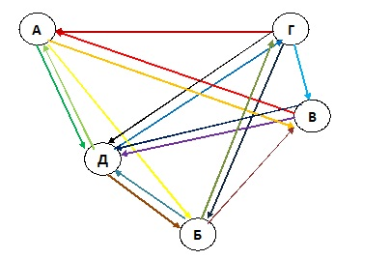

График 1. График транспортных работ
Груз | Я | Ф | М | А | М | И | Ил | А | С | О | Н | Д
Опилки и стружка
Фрукты свежие
Мусор разный
Лом черных и цветных металлов
Постоим график расхода топлива.
График 2. График расхода топлива УРАЛ-5557
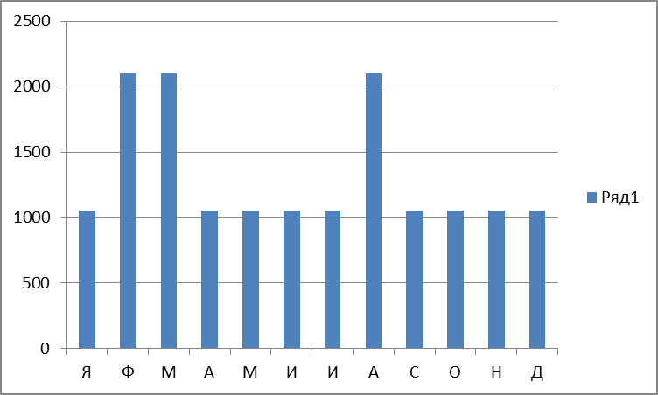

График 3. График расхода топлива КАМАЗ-55111
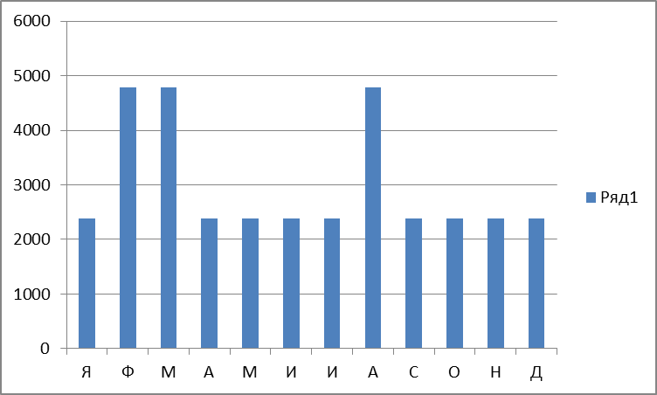

График 4. График расхода топлива ГАЗ-53А
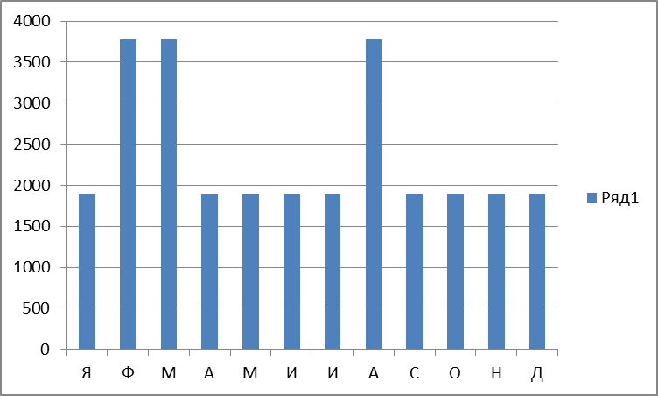
График 5. График расхода топлива ЗИЛ-130
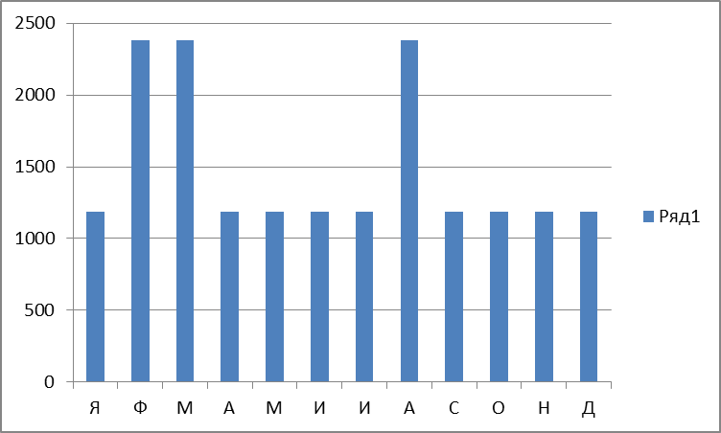

График 6. График расхода топлива КАМАЗ-53212
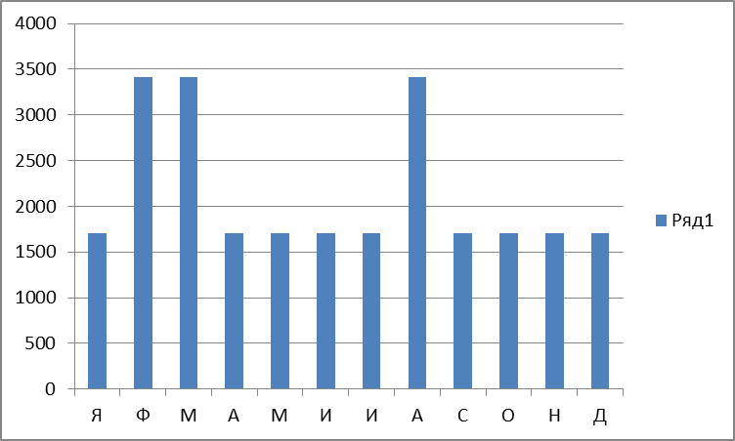

График 7. Сводный график машиноиспользования
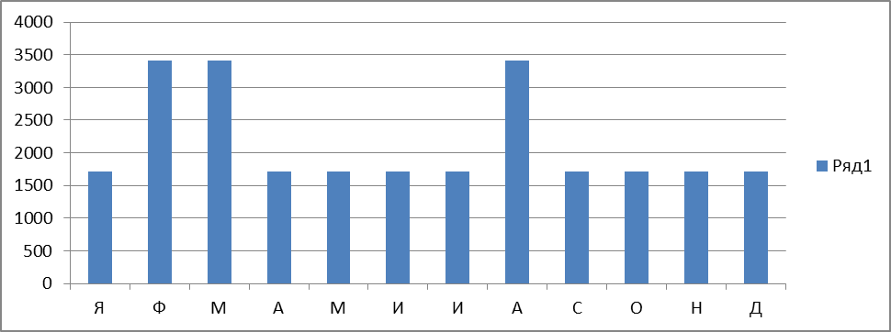

График 8. Затраты на топливо по парку
